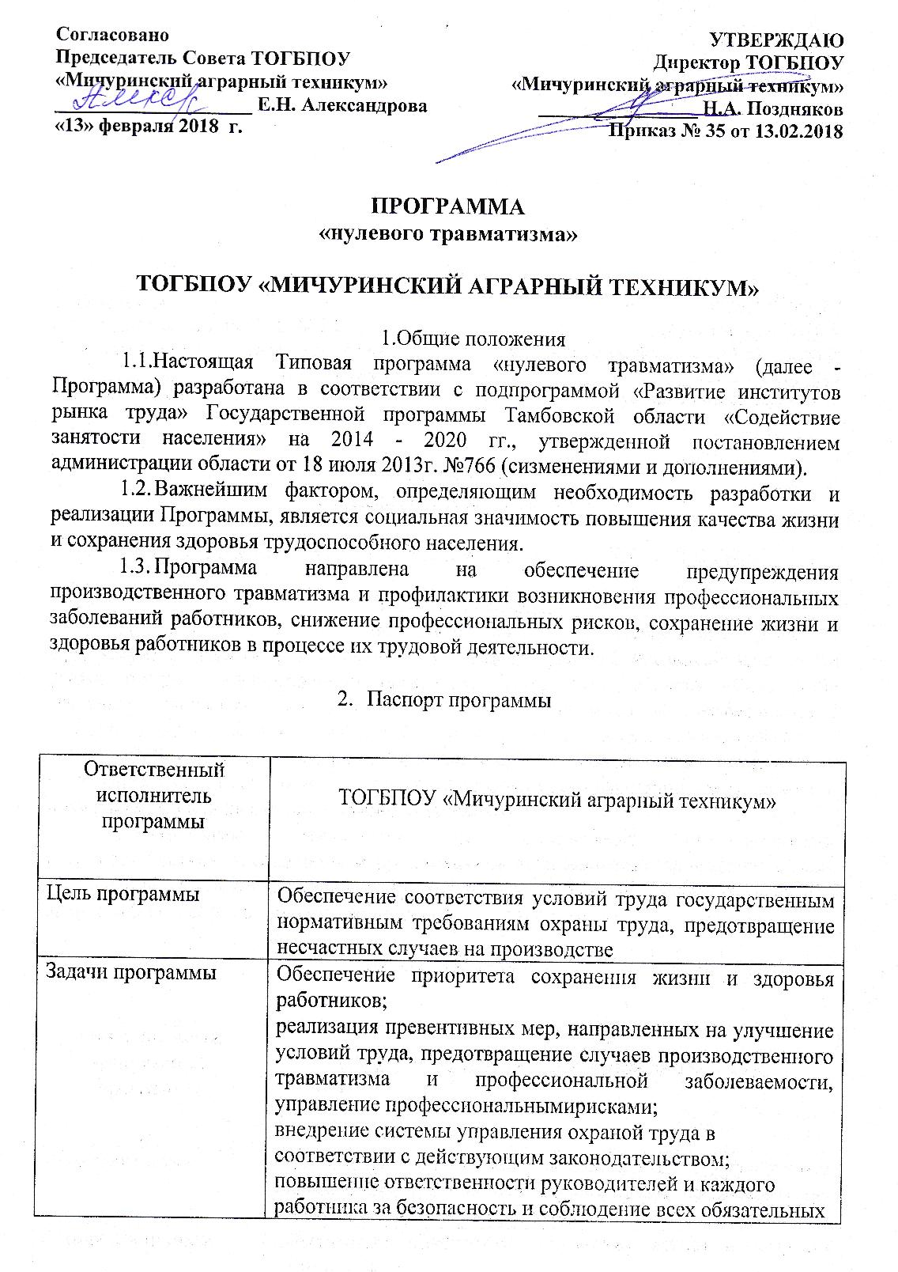
 | требований охраны труда.
Целевые индикаторы программы | Снижение уровня производственного травматизма и профессиональных заболеваний
Сроки реализации программы | Программа реализуется в один этап (2018-2021 годы)
Объемы и источники  финансирования  программы | Общий объем финансирования программы тыс.рублей, из них:  средства работодателя - 2587  тыс. рублей на весь срок ее реализации,  в том числе по годам:  на 2018 год - 634,5 тыс. рублей;  на 2019 год – 647,5 тыс. рублей;  на 2020 год – 672,5 тыс. рублей;  на 2021 год – 632,5 тыс. рублей;  иные источники финансирования (указать):  тыс. рублей на весь срок ее реализации, в том числе по годам:  на 2018 год - 0 тыс. рублей;  на 2019 год – 0 тыс. рублей;  на 2020 год - 0 тыс. рублей;  на 2021 год - 0 тыс. рублей;
Ожидаемые результаты  реализации  программы | Сохранение жизни и здоровья работников, улучшение условий и охраны труда, снижение уровня производственного травматизма и профессиональных: заболеваний

3.Основные направления Программы
3.1.Обеспечение соответствия оборудования, технологических процессов, применяемых в производстве инструментов, сырья и материалов государственным нормативным требованиям охраны труда.
- Внедрение нового оборудования, средств автоматизации и механизации производственных процессов с целью создания безопасных условий труда, ликвидации или сокращения рабочих мест с вредными и (или) опасными условиями труда.
- Использование механизма частичного финансирования предупредительных мер по сокращению производственного травматизма и профессиональных заболеваний работников за счет средств страховых взносов на обязательное социальное страхование от несчастных случаев на производстве и профессиональных заболеваний.
- Обеспечение проведения специальной оценки условий труда
- Обучение безопасным методам и приемам выполнения работ, оказанию первой помощи пострадавшим на производстве, проведение инструктажа по охране труда, стажировки на рабочем месте и проверки знаний требований охраны труда.
- Информационное обеспечение и пропаганда охраны труда, в том числе проведение дней охраны труда, совещаний, семинаров и иных мероприятий по вопросам охраны труда.
- Обеспечение работников сертифицированными средствами индивидуальной защиты, смывающими и обезвреживающими средствами в соответствии с установленными нормами и осуществление контроля за их применением.
- Приобретение и выдача в установленном порядке работникам, занятым на работах с вредными и (или) опасными условиями труда, молока и других равноценных пищевых продуктов, лечебно-профилактического питания.
- Проведение обязательных предварительных (при поступлении на работу) и периодических (в течение трудовой деятельности) медицинских осмотров, других обязательных медицинских осмотров работников.
- Развитие санитарно-бытового обслуживания и медицинского обеспечения работников в соответствии с требованиями охраны труда.
- Информирование работников о состоянии условий и охраны труда на рабочих местах, существующем риске повреждения здоровья, о полагающихся работникам компенсациях за работу во вредных и (или) опасных условиях труда, средствах индивидуальной защиты.
- Разработка и утверждение правил и инструкций по охране труда для работников.
- Осуществление контроля за состоянием условий и охраны труда на рабочих местах, рассмотрение его результатов, выработка предложений по приведению условий и охраны труда в соответствие с государственными нормативными требованиями охраны труда.
- Привлечение к сотрудничеству в вопросах улучшения условий труда и контроля за охраной труда членов трудовых коллективов - через обеспечение работы совместных комитетов (комиссий) по охране труда, уполномоченных (доверенных) лиц по охране труда профессионального союза или трудового коллектива.

ПРИЛОЖЕНИЕ 1
к программе "нулевого травматизма"
ТОГБПОУ «МИЧУРИНСКИЙ АГРАРНЫЙ ТЕХНИКУМ»

ПЕРЕЧЕНЬ МЕРОПРИЯТИЙ
по реализации Типовой программы «нулевого травматизма»
№  п/п | Наименование мероприятия | Ответственные  исполнители | Срок  исполнения | Объем финансирования, тыс. рублей
 |  |  |  | 2018 год | 2019 год | 2020 год | 2021 год
1 | Организация работы специалиста по охране труда | директор | 2018 - 2021 | - | - | - | -
2 | Назначение из числа должностных лиц ответственных лиц за электрохозяйство, за исправное техническое состояние и безопасную эксплуатацию автотранспортных средств, газового хозяйства, зданий и сооружений, за безопасную эксплуатациюоборудования, инструментов,  за организацию погрузочно-разгрузочных работ | директор | 2018 - 2021 | - | - | - | -
3 | Обеспечение наличия комплекта  законодательных и иных нормативных правовых актов, содержащих требования охраны труда, в соответствии со спецификой деятельности организации | Ответственный по охране труда | 2018 - 2021 | - | - | - | -
4 | Внедрение системы управления охраной труда в соответствии с действующим законодательством | Директор | 2018 - 2021 | - | - | - | -
5 | Разработка и пересмотр инструкций по охране труда для работников в соответствии с должностями, профессиями и видами  выполняемых работ | Ответственный по охране труда | 2018 - 2021 | - | - | - | -
6 | Организация обучения в области охраны труда:  -проведение инструктажей по охране труда (вводного, первичного на рабочем месте, повторного, внепланового и целевого);  -проведение стажировки работников на рабочем месте (до начала трудовой деятельности);  -обучение работников, занятых на работах с вредными и (или) опасными условиями труда, безопасным методам и приемам выполнения работ;  -обучение по охране труда с последующей проверкой знаний требований охраны труда;-обучение лиц, ответственных за эксплуатацию опасных производственных объектов; -обеспечение обучения работников оказанию первой помощи пострадавшим на производстве; -обеспечение обучения электротехническогоперсонала на соответствующую группу по электробезопасности и др. | Ответственный по охране труда  Комиссия по ОТ  медсестра | 2018 - 2021 | 115 | 10 | 45 | 10
7 | Создание и обеспечение работы комиссий:  по проверке знаний требований охраны труда всоставе не менее трёх человек, прошедших обучение по охране труда и проверку знаний требований охраны труда с целью организации обучения и проверкизнаний требований охраны труда работников непосредственно ворганизации;  по обследованию технического состояния зданий и сооружений и организация ее работы | директор | 2018 - 2021 | - | - | - | -
8 | Создание (утверждение состава) комитета (комиссии) по охране труда в целях организации совместных действий работодателя иработников по обеспечению требований охраны труда, предупреждению производственного травматизма и профессиональных заболеваний и обеспечение его (ее) деятельности | Ответственный по охране труда | 2018 - 2021 | - | - | - | -
9 | Обеспечение работников, занятых на работах с вредными и (или) опасными условиями труда, а также на работах, выполняемых в особых температурных условиях или связанных с загрязнением, сертифицированными средствами индивидуальной защиты (далее - СИЗ) в соответствии с действующим  законодательством, осуществление контроля за обязательным применением работниками СИЗ | Зав.хоз.частью, Ответственный по охране труда | 2018 - 2021 | 80 | 100 | 100 | 100
10 | Проведение в установленном порядке  обязательных предварительных и периодических медицинских осмотров (обследований)работников, занятых на работах с вредными и (или) опасными условиями труда, а такжепредрейсовых и послерейсовых медицинских осмотров водителей автотранспортных средств в соответствии с действующим законодательством | Делопроизводитель, медсестра, ответственный по охране труда | 2018 - 2021 | 130 | 150 | 150 | 150
11 | Проведение специальной оценки условий труда в соответствии с Федеральным законом от 28.12.2013 г. № 426- ФЗ «О специальной оценке условий труда» | Ответственный по охране труда | 2018 - 2021 | 2 | 10 | 10 | 10
12 | Реализация мероприятий, разработанных по результатам проведения специальной оценки условий труда | Ответственный по охране труда | 2018 - 2021 | - | - | - | -
13 | Анализ и оценка состояния производственного травматизма и профессиональных заболеваний | Ответственный по охране труда | 2018 - 2021 | - | - | - | -
14 | Использование средств Фонда социального страхования Российской Федерации на  финансирование предупредительных мер по снижению производственного травматизма и профессиональных заболеваний | директор | 2018 - 2021 | 8 | 10 | 10 | 10
15 | Оборудование помещения для оказания медицинской помощи и (или) создание санитарных постов, укомплектованных  аптечками с набором лекарственных средств и препаратов для оказания первой медицинской помощи | медсестра | 2018 - 2021 | - | - | - | -
16 | Обновление и организация работы кабинета (уголка) охраны труда | Ответственный по охране труда | 2018 - 2021 | - | 10 | - | -
17 | Организация совещаний, семинаров, дней охраны труда, лекций, бесед, заседаний «круглых столов» по вопросам охраны труда, смотров-конкурсов на лучшее рабочее место, структурное подразделение по охране труда, на лучшего уполномоченного по охране труда и других мероприятий по охране труда | Ответственный по охране труда | 2018 - 2021 | - | - | - | -
18 | Согласование разрабатываемой в организации проектной, конструкторской, технологической и другой документации в части требований охраны труда | Ответственный по охране труда | 2018 - 2021 | 2 | 3 | 3 | 3
19 | Обеспечение соответствия оборудования,  технологических процессов, применяемых в производстве инструментов, сырья и материалов государственным нормативным требованиям охраны труда | Зав.отделами | 2018 - 2021 | 30 | 35 | 35 | 30
20 | Внедрение нового оборудования, средств  автоматизации и механизации  производственных процессов с целью создания безопасных условий труда, ликвидации или сокращения рабочих мест с вредными и (или) опасными условиями труда | Зав.отделами | 2018 - 2021 | - | - | - | -
21 | Нанесение на производственное оборудование, органы управления и контроля, элементы конструкций, коммуникаций и на другие объекты сигнальных цветов и знаков безопасности | Зав.хоз.частью | 2018 - 2021 | 5 | 7 | 7 | 7
22 | Обеспечение содержания зданий, помещений, территории в соответствии с требованиями охраны труда | Зав.хоз.частью | 2018 - 2021 | 12,5 | 12,5 | 12,5 | 12,5
23 | Информирование работников об опасностях и рисках, связанных с их профессиональной деятельностью, о полагающихся работникам компенсациях за работу во вредных и (или) опасных условиях труда, средствах  индивидуальной защиты | Ответственный по охране труда | 2018 - 2021 | - | - | - | -
24 | Осуществление контроля за соблюдением работниками требований охраны труда | Ответственный по охране труда | 2018 - 2021 | - | - | - | -
25 | Внедрение передового опыта в области безопасности и охраны труда | Ответственный по охране труда | 2018 - 2021 | - | - | - | -
26 | Реализация мероприятий, направленных на развитие физической культуры и спорта в трудовых коллективах | Преподаватель физ.воспитания | 2018 - 2021 | - | - | - | -
27 | Обеспечение выполнения предписаний органов государственного надзора и контроля в установленные сроки | директор | 2018 - 2021 | 250 | 300 | 300 | 300
 | ИТОГО: |  |  | 634,5 | 647,5 | 672,5 | 632,5

